网上支付操作流程
步骤一：学生登录个人的北京交通大学校园信息门户（推荐登录浏览器：谷歌、360极速模式），输入MIS用户名、密码。
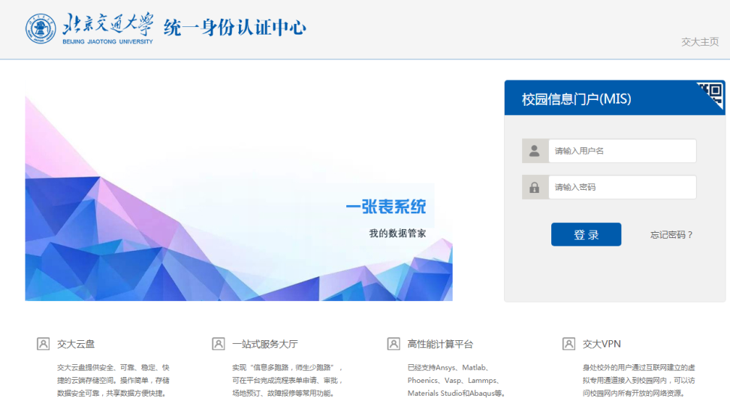
步骤二：应用中心找到85.财务缴费系统
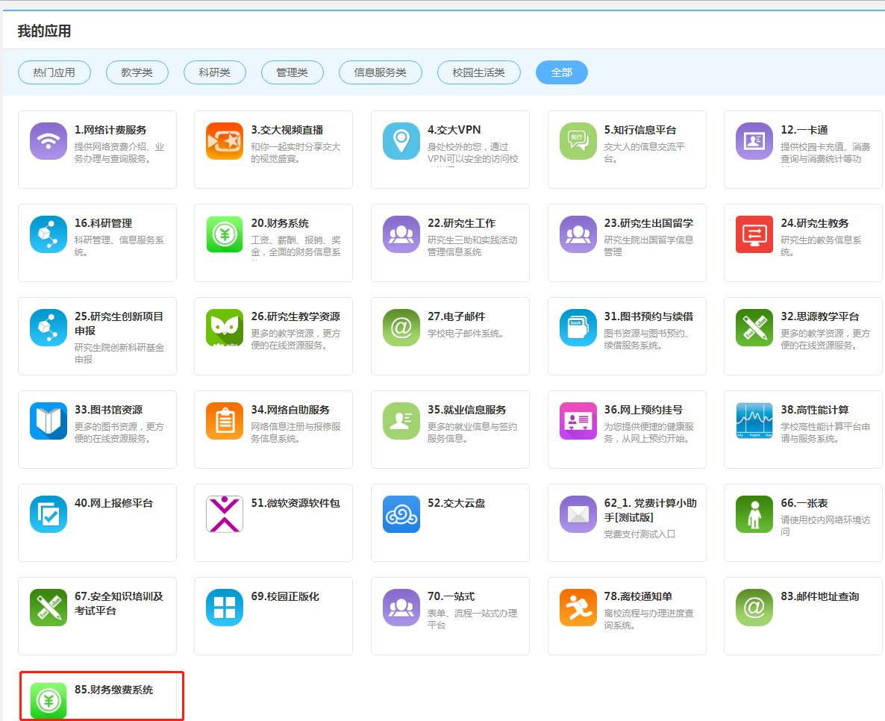

步骤三：进入缴费页面，勾选费用名称点击支付。
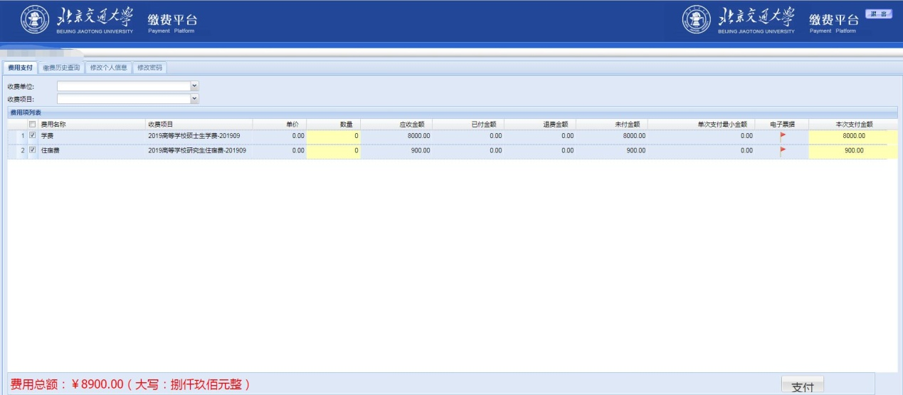
步骤四：进入支付页面，选择支付方式1或2。
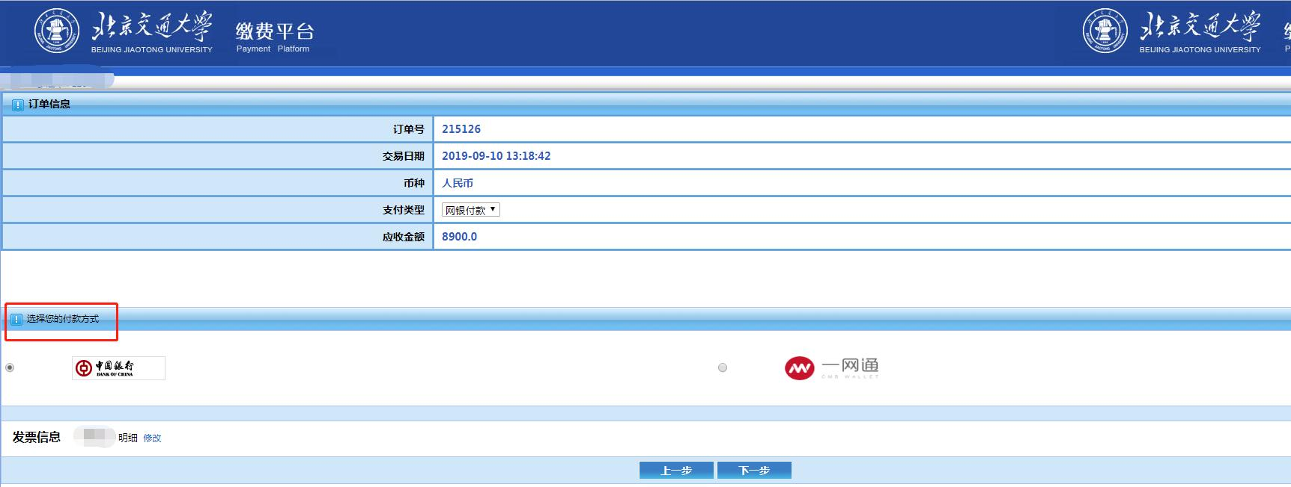
支付方式1：中国银行（扫二维码微信、支付宝）
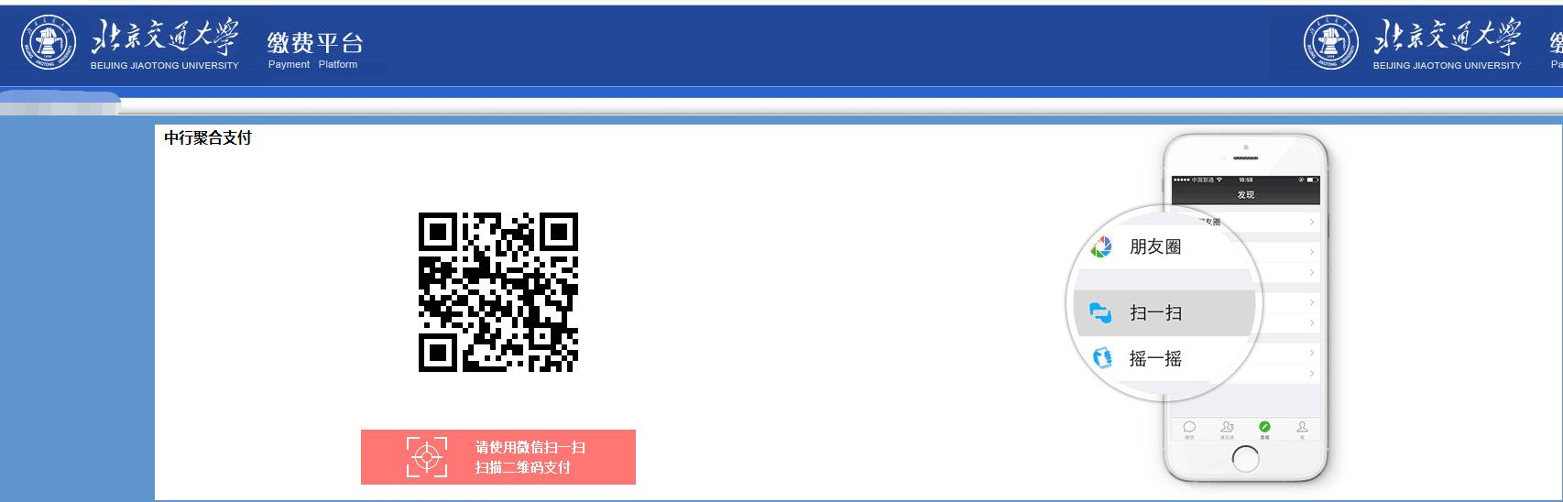

支付方式2：一网通（银行卡网银支付）
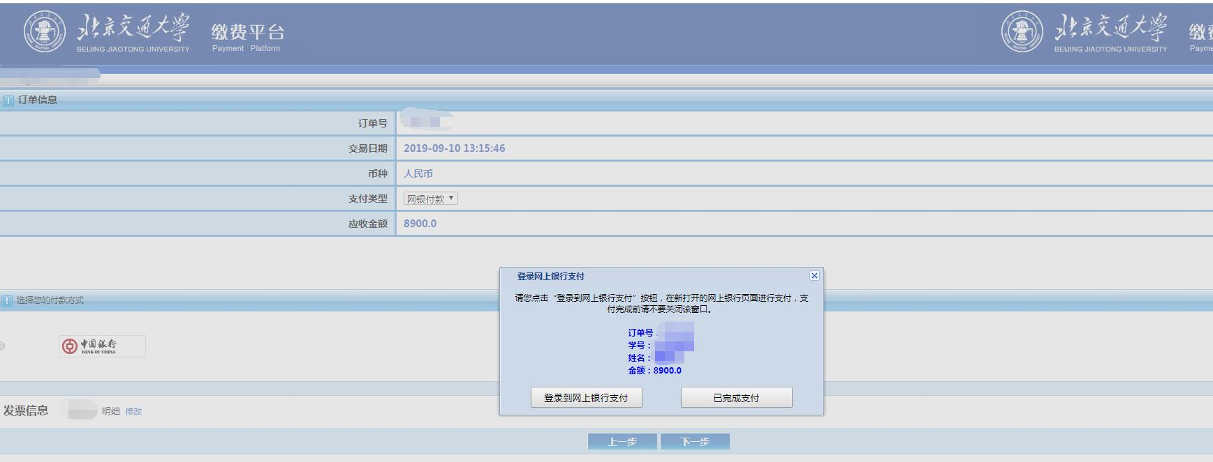
最后，支付完成，显示订单信息，完成缴费。
